
МИНИСТЕРСТВО НАУКИ И ВЫСШЕГО ОБРАЗОВАНИЯ РФ

ФЕДЕРАЛЬНОЕ ГОСУДАРСТВЕННОЕ БЮДЖЕТНОЕ ОБРАЗОВАТЕЛЬНОЕ УЧРЕЖДЕНИЕ ВЫСШЕГО ОБРАЗОВАНИЯ

«ЛИПЕЦКИЙ ГОСУДАРСТВЕННЫЙ ТЕХНИЧЕСКИЙ УНИВЕРСИТЕТ»

Институт компьютерных наук
Кафедра автоматизированных систем управления

ЛАБОРАТОРНАЯ РАБОТА №3
По предмету: “СИСТЕМЫ ИСКУССТВЕННОГО ИНТЕЛЛЕКТА”

Студент АC-21-1
(подпись, дата)

Руководитель
Профессор
(подпись, дата)

Липецк, 2024 г.
Станиславчук С.М.
Коновалов К.А.

Сараев П.В.

Задание кафедры.
1. Реализуйте программное обеспечение для обработки нечетких систем логического вывода с одной и несколькими входными переменными. База правил и нечеткие множества должны храниться в отдельном текстовом файле. В программном обеспечении должна быть предусмотрена возможность использования различных импликаций, max-min композиции, различных операторов агрегации.
2. Придумайте содержательную задачу (или составьте на основе предметной области из лаб.раб. № 1,2), содержащую 1 входную и 1 выходную переменные. Постройте нечеткую систему логического вывода, состоящую не менее чем из 7 правил. Найдите выход системы на основе трех механизмов логического вывода (2 композиционных механизма, 1 механизм с использованием уровней истинности предпосылок правил). При необходимости используйте дефазификацию на основе метода центра тяжести.
3. Модифицируйте задачу с тем, чтобы она содержала несколько входных (не менее 3) и 1 выходную переменные. Постройте нечеткую систему логического вывода, состоящую не менее чем из 7 правил. Найдите выход системы на основе использования уровней истинности предпосылок правил. При необходимости используйте дефазификацию на основе метода центра тяжести.
4. Сравните результаты, полученные с использованием разных типов импликаций.

Конфиг файл 1 (БЗ):
Множество определения золото_в_минуту
300 450 600 750 900
Нечеткое множество нулевое
1 0.1 0.02 0 0
Нечеткое множество мало
0.2 0.9 0.1 0.05 0
Нечеткое множество немного
0.1 0.6 0.5 0.3 0.1
Нечеткое множество средне
0.05 0.2 1 0.1 0.02
Нечеткое множество много
0.02 0.1 0.3 0.8 0.1
Нечеткое множество огромное
0 0.05 0.1 0.6 0.6
Нечеткое множество гигантское
0 0.02 0.05 0.2 1

Множество определения навык_игры
0 2000 4000 6000 8000 10000
Нечеткое множество новичок
0 0 0.1 0.9 0.1 0
Нечеткое множество любитель
0.4 0.9 0.1 0 0 0
Нечеткое множество опытный
0 0.1 0.9 0.1 0 0
Нечеткое множество бывалый
0.9 0.2 0.1 0 0 0
Нечеткое множество эксперт
0 0 0.1 0.25 0.9 0.1
Нечеткое множество профессионал
0 0 0 0 0.2 0.9

Если золото_в_минуту нулевое то навык_игры новичок
Если золото_в_минуту мало то навык_игры новичок
Если золото_в_минуту немного то навык_игры любитель
Если золото_в_минуту средне то навык_игры опытный
Если золото_в_минуту много то навык_игры бывалый
Если золото_в_минуту огромное то навык_игры эксперт
Если золото_в_минуту гигантское то навык_игры профессионал

Пусть золото_в_минуту
0.2 0.3 0.6 0.75 1

Конфиг файл 2 (БЗ):
Множество определения обслуживание
0 3.3 6.6 10
Нечеткое множество грубое
1 0.8 0.3 0
Нечеткое множество среднее
0 0.5 0.9 0.3
Нечеткое множество идеальное
0 0 0.4 0.9

Множество определения еда
0 3.3 6.6 10
Нечеткое множество ужасное
1 0.7 0.3 0
Нечеткое множество среднее
0 0.6 0.9 0.4
Нечеткое множество превосходное
0 0 0.2 0.8

Множество определения ожидание
0 20 40 60
Нечеткое множество короткое
0.9 0.5 0 0
Нечеткое множество среднее
0.2 0.9 0.5 0
Нечеткое множество долгое
0 0.1 0.8 1

Множество определения оценка
0 3.3 6.6 10
Нечеткое множество очень плохо
1 0.7 0.3 0
Нечеткое множество удовлетворительно
0 0.6 0.9 0.3
Нечеткое множество идеально
0 0 0.4 0.9

Если обслуживание грубое и еда ужасное и ожидание долгое то оценка очень плохо
Если обслуживание грубое и еда среднее и ожидание среднее то оценка очень плохо
Если обслуживание среднее и еда среднее и ожидание среднее то оценка удовлетворительно
Если обслуживание среднее и еда превосходное и ожидание короткое то оценка удовлетворительно
Если обслуживание идеальное и еда превосходное и ожидание короткое то оценка идеально
Если обслуживание идеальное и еда среднее и ожидание короткое то оценка идеально
Если обслуживание идеальное и еда превосходное и ожидание среднее то оценка идеально

Пусть обслуживание
0.3 0.8 0.6 0.1
Пусть еда
0.4 0.7 0.9 0.2
Пусть ожидание
0.2 0.8 0.5 0.1

Программная реализация

Программа 1.

import os
import sys

import pandas as pd

# Import script with plots drawings
sys.path.append(os.path.dirname(os.path.abspath(__file__)))
import plt.plotting

def process_file(filename):
# Матрицы для хранения данных
A = {}
B = {}
rules = []
given = []

with open(filename, "r", encoding="utf-8") as file:
lines = file.readlines()

current_set_name = None
current_set_values = []
current_set_length = 0
A_set = False
a_name = ""
b_name = ""

i = 0
while i < len(lines):
line = lines[i].strip()

if not line:
i += 1
continue

elif line.startswith("Множество определения"):
# Завершаем предыдущее множество, если оно есть
if current_set_name:
if A_set:
A[current_set_name] = current_set_values + [0] * (
current_set_length - len(current_set_values)
)
else:
B[current_set_name] = current_set_values + [0] * (
current_set_length - len(current_set_values)
)

A_set = not A_set

# Начинаем обработку нового множества
parts = line.split()
current_set_name = parts[-1]
if A_set:
a_name = current_set_name
else:
b_name = current_set_name
current_set_values = []
current_set_length = 0

elif line.startswith("0") or line.startswith("-") or line[0].isdigit():
# Считываем числовые значения множества
values = list(map(float, line.split()))
if current_set_length == 0:
current_set_length = len(values)
current_set_values.extend(values)

elif line.startswith("Нечеткое множество"):
# Считываем название нечеткого множества
parts = line.split()
fuzzy_set_name = parts[-1]
i += 1 # Переходим к следующей строке, содержащей значения
if i < len(lines):
fuzzy_set_values = list(map(float, lines[i].strip().split()))
fuzzy_set_values.extend(
[0] * (current_set_length - len(fuzzy_set_values))
)
# Добавляем в матрицу множеств
if A_set:
A[fuzzy_set_name] = fuzzy_set_values
else:
B[fuzzy_set_name] = fuzzy_set_values

elif line.startswith("Если"):
# Обработка правила
parts = line.split()
antecedent = parts[2] # Название нечеткого множества условия
consequent = parts[-1] # Название нечеткого множества результата
rules.append((antecedent, consequent))

elif line.startswith("Пусть"):
# Обработка начального состояния
i += 1
line = lines[i].strip()
values = list(map(float, line.split()))
given.extend(values)

i += 1

# Обрабатываем последнее множество
if current_set_name:
if A_set:
A[current_set_name] = current_set_values
else:
B[current_set_name] = current_set_values

# Преобразуем матрицу множеств в DataFrame
A = pd.DataFrame(A)
B = pd.DataFrame(B)

# Преобразуем правила в DataFrame
rules = pd.DataFrame(rules, columns=["Условие", "Следствие"])

return A, B, rules, given, a_name, b_name

def get_correspondences_Mamdani(A, B):
print("===ИМПЛИКАЦИЯ МЕТОДОМ МАМДАНИ===")
correspondences = []
for r in range(len(rules["Условие"])):
correspondence = []
for i in range(len(A)):
row = []
for j in range(len(B)):
row.append(min(A[rules["Условие"][r]][i], B[rules["Следствие"][r]][j]))
correspondence.append(row)
correspondences.append(correspondence)

print("")
for i, corr in enumerate(correspondences, start=1):
print(f"Матрица зависимостей {i}")
for row in corr:
print([float(value) for value in row])
print("")
return correspondences

def get_correspondences_Larsen(A, B):
print("===ИМПЛИКАЦИЯ МЕТОДОМ ЛАРСЕНА===")
correspondences = []
for r in range(len(rules["Условие"])):
correspondence = []
for i in range(len(A)):
row = []
for j in range(len(B)):
row.append(
round(A[rules["Условие"][r]][i] * B[rules["Следствие"][r]][j], 2)
)
correspondence.append(row)
correspondences.append(correspondence)

print("")
for i, corr in enumerate(correspondences, start=1):
print(f"Матрица зависимостей {i}")
for row in corr:
print([float(value) for value in row])
print("")
return correspondences

def outputs_aggregation(correspondences, given):
print("===ВЫЧИСЛЕНИЕ МЕТОДОМ АГРЕГАЦИИ ВЫХОДОВ===\n")
outputs = []

for num, correspondence in enumerate(correspondences, start=1):
output = []
for i in range(len(correspondence[0])):
column = [min(given[j], correspondence[j][i]) for j in range(len(given))]
output.append(max(column))

print(f"Выход для правила {num}")
print([float(value) for value in output])
outputs.append(output)

print("\nАггрегация выходов")
aggregation = [max(output[i] for output in outputs) for i in range(len(outputs[0]))]
print([float(value) for value in aggregation])
return aggregation

def rules_aggregation(correspondences, given):
print(f"===ВЫЧИСЛЕНИЕ МЕТОДОМ АГРЕГАЦИИ ПРАВИЛ===\n")
aggregation = correspondences[0]
for correspondence in correspondences:
for i in range(len(A)):
for j in range(len(B)):
aggregation[i][j] = max(aggregation[i][j], correspondence[i][j])

print(f"Агрегация правил")
for i in range(len(aggregation)):
print([float(value) for value in aggregation[i]])

output = []
for i in range(len(aggregation[0])):
column = []
for j in range(len(given)):
column.append(min(given[j], aggregation[j][i]))
output.append(max(column))

print("")
print(f"Значение выхода")
print([float(value) for value in output])
print("")
return output

def defuzzification(output, values_a, a_name, given, values_b, b_name):
sum_1 = 0
sum_2 = 0
for i in range(len(given)):
sum_1 += given[i] * values_a[i]
sum_2 += given[i]
mid = sum_1 / sum_2
print(f"ДЕФАЗАФИКАЦИЯ")
print(f"Четкое значение входа {a_name}: {round(mid)}")
sum_1 = 0
sum_2 = 0
for i in range(len(output)):
sum_1 += output[i] * values_b[i]
sum_2 += output[i]
mid = sum_1 / sum_2
print(f"Четкое значение выхода {b_name}: {round(mid)}")
print("\n")

filename = "config_combined.txt"
A, B, rules, given, a_name, b_name = process_file(filename)

print("\nА:")
print(A)
print("\nB:")
print(B)
print("\nМатрица правил:")
print(rules)
print(f"\nПусть {a_name}:")
print(given)
print("")

input("Нажмите любую клавишу, чтобы посмотреть результат метода Мамдани...")

correspondences_M = get_correspondences_Mamdani(A, B)

input("Нажмите любую клавишу, чтобы посмотреть результат агрегации...")

output = outputs_aggregation(correspondences_M, given)
defuzzification(output, A[a_name], a_name, given, B[b_name], b_name)

output = rules_aggregation(correspondences_M, given)
defuzzification(output, A[a_name], a_name, given, B[b_name], b_name)

input("Нажмите любую клавишу, чтобы посмотреть результат метода Ларсена...")

correspondences_L = get_correspondences_Larsen(A, B)
output = outputs_aggregation(correspondences_L, given)
defuzzification(output, A[a_name], a_name, given, B[b_name], b_name)

input("Нажмите любую клавишу, чтобы посмотреть результат агрегации...")

output = rules_aggregation(correspondences_L, given)

input("Нажмите любую клавишу, чтобы посмотреть график...")
plt.plotting.plot_comparison_Q(correspondences_M, correspondences_L, A, B)

Программа 2.

import pandas as pd

def process_file(filename):
# Матрицы для хранения данных
A1 = {}
A2 = {}
A3 = {}
B = {}
rules = []
given = []
given1 = []

with open(filename, "r", encoding="utf-8") as file:
lines = file.readlines()

current_set_name = None
current_set_values = []
current_set_length = 0
set = 0
given_set = 0
a1_name = ""
a2_name = ""
a3_name = ""
b_name = ""

i = 0
while i < len(lines):
line = lines[i].strip()

if not line:
i += 1
continue

elif line.startswith("Множество определения"):
# Завершаем предыдущее множество, если оно есть
if current_set_name:
if set == 1:
A1[current_set_name] = current_set_values + [0] * (
current_set_length - len(current_set_values)
)
elif set == 2:
A2[current_set_name] = current_set_values + [0] * (
current_set_length - len(current_set_values)
)
elif set == 3:
A3[current_set_name] = current_set_values + [0] * (
current_set_length - len(current_set_values)
)
elif set == 4:
B[current_set_name] = current_set_values + [0] * (
current_set_length - len(current_set_values)
)

set += 1

# Начинаем обработку нового множества
parts = line.split()
current_set_name = parts[-1]
if set == 1:
a1_name = current_set_name
elif set == 2:
a2_name = current_set_name
elif set == 3:
a3_name = current_set_name
elif set == 4:
b_name = current_set_name
current_set_values = []
current_set_length = 0

elif line.startswith("0") or line.startswith("-") or line[0].isdigit():
# Считываем числовые значения множества
values = list(map(float, line.split()))
if current_set_length == 0:
current_set_length = len(values)
current_set_values.extend(values)

elif line.startswith("Нечеткое множество"):
# Считываем название нечеткого множества
parts = line.split()
fuzzy_set_name = parts[-1]
i += 1 # Переходим к следующей строке, содержащей значения
if i < len(lines):
fuzzy_set_values = list(map(float, lines[i].strip().split()))
fuzzy_set_values.extend(
[0] * (current_set_length - len(fuzzy_set_values))
)
# Добавляем в матрицу множеств
if set == 1:
A1[fuzzy_set_name] = fuzzy_set_values
elif set == 2:
A2[fuzzy_set_name] = fuzzy_set_values
elif set == 3:
A3[fuzzy_set_name] = fuzzy_set_values
elif set == 4:
B[fuzzy_set_name] = fuzzy_set_values

elif line.startswith("Если"):
# Обработка правила
parts = line.split()
antecedent1 = parts[2]
antecedent2 = parts[5]
antecedent3 = parts[8]
consequent = parts[-1]
rules.append((antecedent1, antecedent2, antecedent3, consequent))

elif line.startswith("Пусть"):
# Обработка начального состояния
i += 1
line = lines[i].strip()
values = list(map(float, line.split()))
given1.extend(values)
given.append(given1)
given1 = []

i += 1

# Обрабатываем последнее множество
if current_set_name:
if set == 1:
A1[current_set_name] = current_set_values + [0] * (
current_set_length - len(current_set_values)
)
elif set == 2:
A2[current_set_name] = current_set_values + [0] * (
current_set_length - len(current_set_values)
)
elif set == 3:
A3[current_set_name] = current_set_values + [0] * (
current_set_length - len(current_set_values)
)
elif set == 4:
B[current_set_name] = current_set_values + [0] * (
current_set_length - len(current_set_values)
)

# Преобразуем матрицу множеств в DataFrame
A1 = pd.DataFrame(A1)
A2 = pd.DataFrame(A2)
A3 = pd.DataFrame(A3)
B = pd.DataFrame(B)

A = []
A.append([])
A.append(A1)
A.append(A2)
A.append(A3)

name = []
name.append(b_name)
name.append(a1_name)
name.append(a2_name)
name.append(a3_name)

# Преобразуем правила в DataFrame
rules = pd.DataFrame(rules, columns=[a1_name, a2_name, a3_name, b_name])

return A, B, rules, given, name

def get_outputs(B, rules, name, levels_of_truth):
outputs = []
for r in range(len(rules[name[0]])):
output = []
for i in range(len(B[rules[name[0]][r]])):
output.append(min(B[rules[name[0]][r]][i], levels_of_truth[r]))

print(f"Выход для правила {r+1}")
print([float(value) for value in output])
outputs.append(output)

print("")
return outputs

def outputs_aggregation(outputs):
aggregation = []
for i in range(len(outputs[0])):
max_output = outputs[0][i]
for output in outputs:
max_output = max(max_output, output[i])
aggregation.append(max_output)

print("\nАггрегация выходов")
aggregation = [max(output[i] for output in outputs) for i in range(len(outputs[0]))]
print([float(value) for value in aggregation])
print("")
return aggregation

def defuzzification(A, B, name, given, aggregation):
for j in range(3):
sum_1 = 0
sum_2 = 0
for i in range(len(given)):
sum_1 += given[j][i] * A[j + 1][name[j + 1]][i]
sum_2 += given[j][i]
mid = sum_1 / sum_2
print(f"Четкое значение входа {name[j+1]}: {round(mid)}")

sum_1 = 0
sum_2 = 0
for i in range(len(aggregation)):
sum_1 += aggregation[i] * B[name[0]][i]
sum_2 += aggregation[i]
mid = sum_1 / sum_2
print(f"Четкое значение выхода {name[0]}: {round(mid)}")
print("\n")

def maxmin(a, b):
row = []
for i in range(len(a)):
row.append(min(a[i], b[i]))
output = max(row)
return output

def levels_of_truth_of_premises(A, B, rules, given, name):
levels_of_truth = []
for i in range(len(rules[name[0]])):
a1 = A[1][rules[name[1]][i]]
a2 = A[2][rules[name[2]][i]]
a3 = A[3][rules[name[3]][i]]

level_a1 = maxmin(a1, given[0])
level_a2 = maxmin(a2, given[1])
level_a3 = maxmin(a3, given[2])

level = min(level_a1, level_a2, level_a3)
levels_of_truth.append(level)

print("Уровни истинности предпосылок правил:")
print([float(value) for value in levels_of_truth])
print("")
return levels_of_truth

filename = "config_many.txt"
A, B, rules, given, name = process_file(filename)

print("\nМатрица множеств А1:")
print(A[1])
print("\nМатрица множеств А2:")
print(A[2])
print("\nМатрица множеств А3:")
print(A[3])
print("\nМатрица множеств B:")
print(B)
print("\nМатрица правил:")
print(rules)
print("\nПусть:")
print(given)
print("")

levels_of_truth = levels_of_truth_of_premises(A, B, rules, given, name)
outputs = get_outputs(B, rules, name, levels_of_truth)
aggregation = outputs_aggregation(outputs)
defuzzification(A, B, name, given, aggregation)
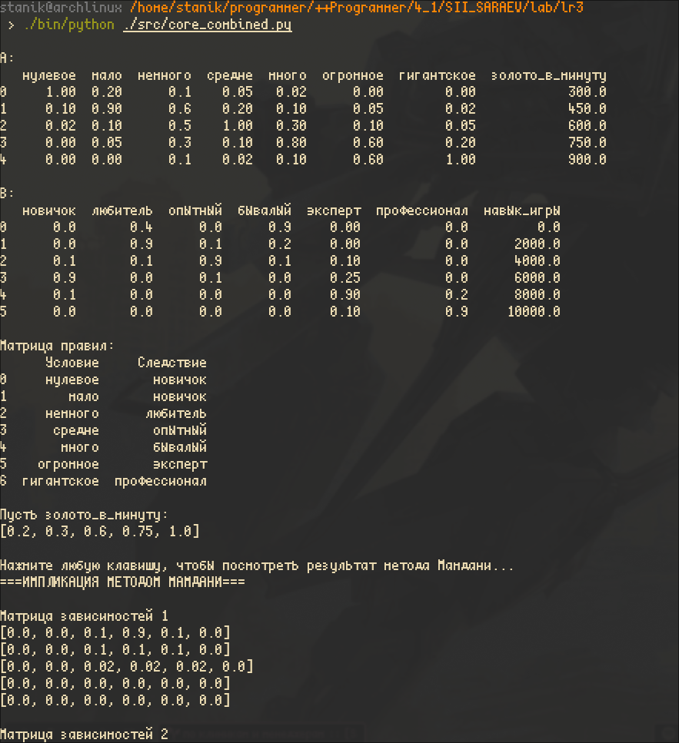
Рисунок 1 — Пример выполнения программы 1
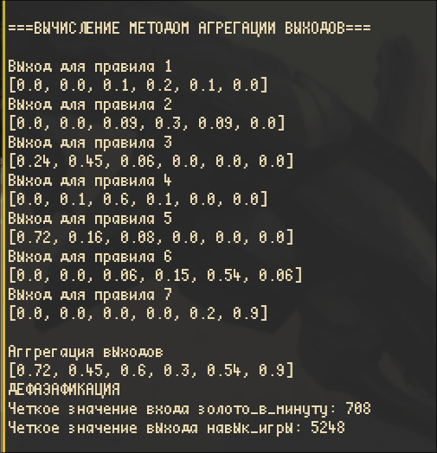
Рисунок 2 — Пример выполнения программы 1

Рисунок 2 — результат программы 1 в виде графов

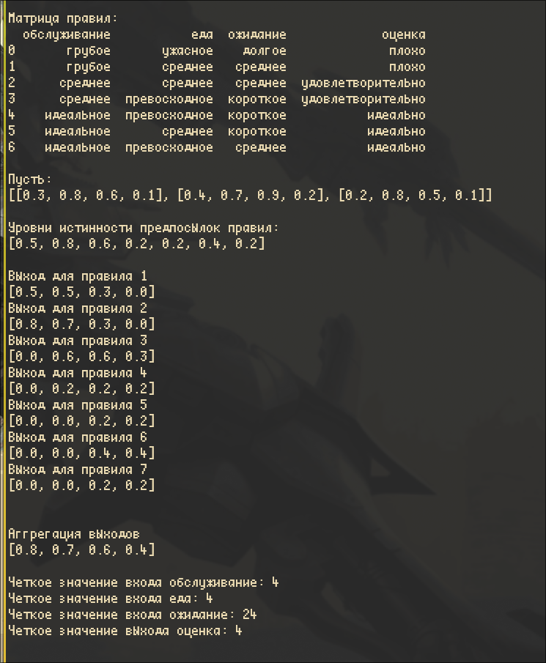
Вывод:
В ходе выполнения лабораторной работы реализовали 3 метода — три механизма логического вывода: Мамдани, Ларсена, матод истинности предпосылок.

